DEVELOPPEMENT DURABLE ET BIODIVERSITE

Citation d’un exemple

Equipe : FDB (Fonds de Donation pour la Biodiversité) est une institution française créé en 2009 qui s’est fixé deux objectifs majeurs : prendre part à la défense de la biodiversité quelque soient ses formes et sensibiliser et encourager l’éducation à l’environnement dans son ensemble Dans une perspective de développement durable.

La biodiversité est l’ensemble de toutes les espèces animales et végétales, ainsi que tous les écosystèmes évoluant sur la Terre.

(C'est en 1985 que le terme « BioDiversity », contraction de « Biological Diversity », a été inventé, comme titre d'un Forum tenu à Washington en 1986. Il a été mondialement diffusé en 1988 avec la publication du livre issu de ce Forum, BioDiversity (Wilson & Peter, editors). A la suite du Sommet de Rio de Janeiro où fut signée la convention sur la diversité biologique,

Les espèces et les écosystèmes sont fragiles : un maillon de la chaîne d’un écosystème s’éteint, et c’est tout l’écosystème qui est en péril. Les espèces animales et végétales sont exploitées massivement par les hommes, et bien souvent sans préoccupation de leur renouvellement. Cette exploitation aboutit à l’extinction et la menace de survie de nombreuses espèces, de part la destruction et la pollution de leurs habitats naturels, l’introduction d’espèces invasives, la surpêche et la sur chasse, le commerce des peaux, de produits à base d’animaux ou de végétaux rares… La destruction de la biodiversité et de ses espaces naturels menace à long terme la survie de l’espèce humaine. Dans une perspective de développement durable, des mesures urgentes et scrupuleuses pour la sauvegarde de la biodiversité sont nécessaires. La préservation des espèces animales et végétales est une question de survie à long terme, mais également une approche humaine, esthétique, philosophique et culturelle fondamentale.
Source : http://www.vedura.fr/environnement/biodiversite

Il serait vain de parler de développement durable sans mettre en valeur la préservation de la biodiversité. En effet, une société qui peut durer est celle qui sait préserver la pérennité de ces éléments naturels qui est la faune et la flore et aussi faire profiter aux générations futures des avantages liés à ces ressources. La préservation de la biodiversité est donc au cœur du développement durable, c’est pour cela que nous, Fonds de Donation pour la Biodiversité, entreprenons des actions pour protéger la biodiversité mondiale.

Gabon : Préserver la biodiversité vitale des zones humides
Afrique Centrale Biodiversité

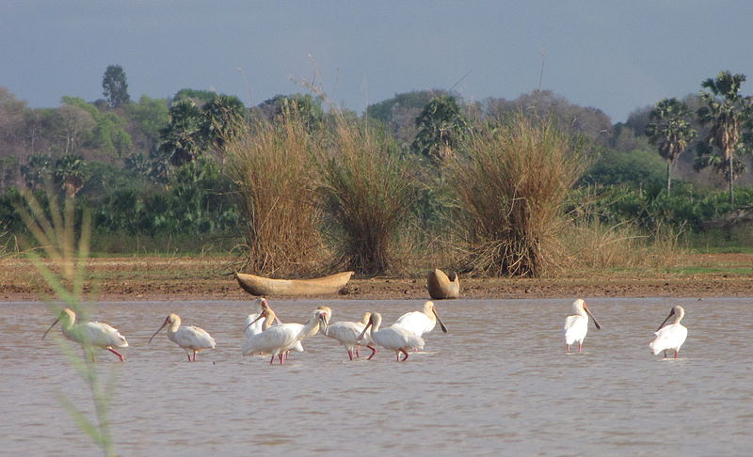
Le Gabon fait partie de l’écosystème du bassin du Congo qui est la deuxième plus grande forêt tropicale humide de la planète après l’Amazonie. Au Gabon, des milliers de personnes dépendent de ces zones humides pour vivre. Notamment pour la pêche, principale activité de subsistance.
Le Projet de gestion durable des zones écosystèmes humides et critiques financé par la Banque mondiale, entend améliorer la protection de la biodiversité dans les zones humides forestières figurant sur la liste Ramsar, en développant les connaissances et l’expertise de l’Agence nationale des parcs nationaux et en mettant en place des mesures de conservation pour gérer et préserver durablement ces écosystèmes. Il couvrira trois des neuf sites Ramsar, soit 75% de la superficie totale des sites recensés au Gabon.
Les communautés locales vont pouvoir participer à des activités de sensibilisation destinées à améliorer leurs pratiques culturales et leurs techniques de pêche afin d’augmenter leur productivité et leur sécurité alimentaire tout en préservant l’écosystème des zones humides.

Le changement climatique présente des risques de plus en plus graves pour les écosystèmes, la santé humaine et l'économie en Europe
Europe Climat

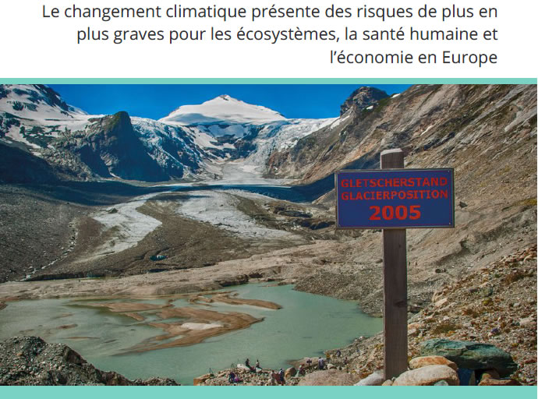
Les régions européennes sont confrontées à une augmentation du niveau de la mer et des phénomènes météorologiques plus extrêmes, tels que des vagues de chaleur, des inondations, des sécheresses et des tempêtes plus fréquentes et plus intenses, en raison du changement climatique, selon un rapport de l’Agence européenne pour l'environnement publié aujourd’hui.
"Les changements climatiques se poursuivront durant de nombreuses décennies. L’ampleur des changements futurs et leurs conséquences dépendront de l’efficacité de l’application de nos accords internationaux sur la réduction des émissions de gaz à effet de serre, mais nous devrons également veiller à mettre en place des stratégies et politiques d’adaptation appropriées pour réduire les risques liés aux phénomènes climatiques extrêmes actuels et projetés." Hans Bruyninckx, directeur exécutif de l’AEE

La faune en voie de disparition
Contrebande et braconnage à Tébessa

Lakehal samirPublié dans El Watan le 15 - 01 - 2014

La gazelle Dorcas, connue en Algérie sous le nom de Souin, est en diminution constante à cause du braconnage. Une chasse sans merci est menée par de richissimes personnes de Bir El Ater et d'El Oued, pour la viande et la peau de ce bovidé. Cette chasse non autorisée de cette gazelle s'est intensifiée durant les trois dernières années. L'on estime à plus d'une centaine de gazelles Dorcas qui avaient été braconnées entre 2010 et 2012, notamment dans les localités de Zarif Elouar, dans la région de Négrine et l'extrême nord de la wilaya d'El Oued, apprend-on de sources concordantes. En Algérie, on compte plus de 600 individus de cette espèce connue par son faible taux de reproduction ; outre cela et face à un braconnage qui ne désarme pas, le mammifère est en danger d'extinction. «D'ici deux ans la gazelle Dorcas sera exterminée à jamais, notamment dans les régions d'El Oued, Biskra et dans la localité de Négrine à Tébessa, il faut la protéger», nous a déclaré un membre actif d'une association nationale pour la protection de la faune et de la flore.
Par ailleurs, un troupeau d'une vingtaine de mouflon à manchette, qui vivait dans le massif de Bouromane, situé à quelques encablures de la frontière algéro-tunisienne, a été exterminé à la fin des années 1980 à cause du braconnage intensif. En effet, et selon les habitants de cette localité, les chasseurs s'en sont pris aux mâles, pour leurs cornes et leurs peaux. En s'attaquant ainsi aux reproducteurs, les quelques femelles qui y sont restées étaient contraintes d'émigrer en période de rut vers le territoire tunisien pour rejoindre d'autres troupeaux dans les monts de Tunisie.

Sauvons les dernières nappes à alfa du Sud oranais
H RPublié dans El Watan le 25 - 01 - 2010
La steppe algérienne qui comprend 27 millions d'hectares selon le HCDS est, ou plutôt, était constituée de 3 espèces principales. La première, l'alfa s'étendait sur près de 4 millions d'hectares et constituait l'espèce clé de cet écosystème.
Malheureusement et quoiqu'en disent les statistiques et estimations officielles, aux chiffres, quelquefois ubuesques, l'alfa de plaine est en train de disparaître. Le cas est particulièrement dramatique dans le Sud oranais, ancienne « patrie » de cette espèce, qui en recelait de si vastes étendues, qu'on appelait jadis « mer d'alfa ». Aujourd'hui, il n'en existe que de rares lambeaux éparpillés ça et là et condamnés à disparaître. Seules les régions de Stitten (El Bayadh) et surtout la bande frontalière, jouxtant le Maroc, s'étendant d'El Aricha à Gaâloul (Naâma), comptent encore d'appréciables nappes plus ou moins conservées. La bande frontalière, la plus importante et intéressante, se révèle une zone écologique d'une richesse faunistique et floristique uniques, préservant encore des vestiges de l'alfa de plaine. Cette région, d'environ 150 km de long sur 15-20 km de large, est interdite d'accès par arrêté du wali de Naâma, sur proposition de la Conservation des forêts.
Ce no man's land, qui n'a été rendu possible que grâce à l'implication de l'armée, notamment les gardes-frontiers (GGF), s'est révélé salutaire pour la préservation provisoire de cet écosystème.
L'abondance de l'alfa (stipa tenacissima), de l'armoise (artemisia herba-alba), de différents hélianthèmes (genre helianthemum) ainsi que de nombreuses annuelles et lichens, dont certains sont très rares en dehors de cet espace, permettent l'installation d'une faune mammalienne, portée disparue en zone steppique, comme la gazelle dorcas (gazella dorcas), ou des montagnes appelée également gazelle de cuvier (gazella cuvieri).
L'avifaune n'est pas en reste, car on y retrouve, par exemple, une population relativement abondante d'outarde houbara (chlamydotis undulata) alors qu'elle est rarissime ailleurs.
Ceci a permis la mise en place d'un projet transfrontalier de multiplication, en vue d'éventuels lâchers de l'outarde houbara.
Ceci passe par l'inventaire des nids existants. Il est notamment financé par les Emirats arabes unis de concertation avec la Conservation des forêts de Nâama. Les Emiratis sont mieux appréciés par la population locale que leurs homologues du Moyen- Orient qui ne se soucient que de chasse et de ripaille. Les régions avoisinantes sont très dégradées et ensablées. A mesure que l'on s'achemine vers la zone frontalière en venant d'El Aricha, on est marqué (frappé) par la dénudation des parcours au pâturage libre, leur conférant un paysage quasi lunaire, contrastant avec celui, verdoyant et giboyeux de la zone protégée. La preuve, s'il en fallait une, que le véritable ennemi de la steppe n'est pas uniquement la sécheresse mais surtout la dent de l'animal.

